TÝDENNÍ PLÁN „BROUČCI“
25. 9. – 29. 9. 2023
TÉMA TÝDNE: JÁ A MŮJ KAMARÁD
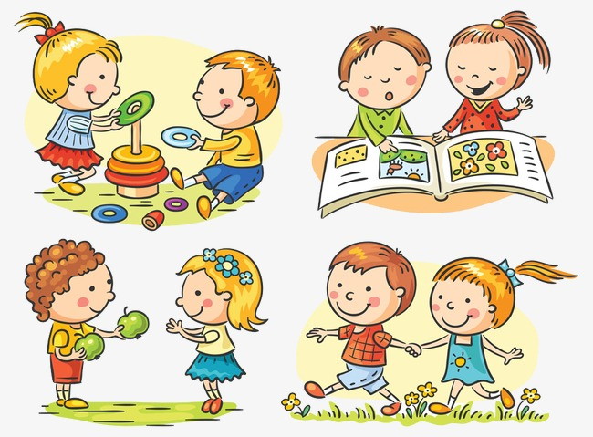
- tento týden si řekneme, jak je pro kamarádství důležité porozumění, upřímnost, důvěra, tolerance, citlivost, ohleduplnost nebo respektování
- svého kamaráda z naší třídy si také namalujeme
- ve dvojicích zkusíme popsat svého kamaráda (jaký je a jaké vlastnosti se nám na něm líbí nebo nelíbí)
- své kamarády zkusíme poznat také pomocí hmatu a sluchu
- vytleskáme jména kamarádů a pokusíme se určit první a poslední hlásku ve jméně
- v pondělí 25. 9. 2023
  - nás opět čeká velký tělocvik
  - v 10:00 přijede divadlo Šapitó s pohádkou Alí Baba a čtyřicet loupežníků aneb Tisíc a jedna noc https://www.sapito.eu/?p=274, divadlo bude probíhat v parku U Pasáčka
    - Veselé představení plné triků a žonglování, hudby a navíc s příměsí orientu. Šehrezáda v něm dětem vypráví o svém osudu u krále, kterému tisíc a jednu noc vypráví pohádky před spaním. A dnes večer čeká krále obzvláště veselý příběh o dvou bratrech plný loupežníků, zvláštností a jedné kouzelné jeskyni plné pokladů. A možná přijde i kouzelník!
- ve čtvrtek bude probíhat stimulační program pro předškoláky Maxík
Básnička a písnička na tento týden:
Kamarád
Kamarád, kamarád,
to je ten, kdo mě rád.
Pomůže mi, poradí,
po vláskách mě pohladí.
Všichni jsme tu kamarádi,
protože se máme rádi.

Když jsi kamarád
Když jsi kamarád, tak pojď si s námi hrát, ňaf ňaf,
když jsi kamarád, tak pojď si s námi hrát. ňaf ňaf
Když jsi kamarád, tak pojď si hrát,
uvidíš, jak budeš rád, že nás můžeš napodobovat, ňaf ňaf, ňuf ňuf…



